Câu 25: [HH10.C1.5.BT.c] Trong hệ tọa độ 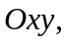 cho bốn điểm 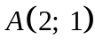, 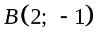, 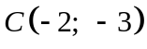, 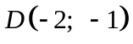. Xét ba mệnh đề:
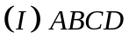 là hình thoi.
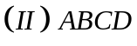 là hình bình hành.
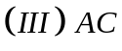 cắt 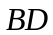 tại 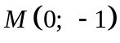.
Chọn khẳng định đúng
A. Chỉ 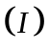 đúng. B. Chỉ 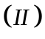 đúng.
C. Chỉ và 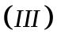 đúng. D. Cả ba đều đúng.
Lời giải
Chọn C
Ta có là hình bình hành.
Trung điểm  là 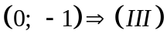 đúng.
không vuông góc nhau.
Câu 43: [HH10.C1.5.BT.c] Trong hệ tọa độ cho 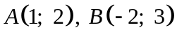. Tìm tọa độ đỉểm sao cho 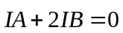
A. 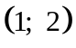. B. 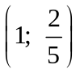. C. 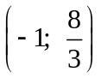. D. 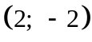.
Lời giải
Chọn C
Gọi 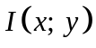. Ta có
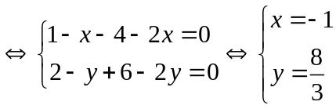
Vậy 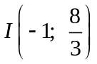.
Câu 45: [HH10.C1.5.BT.c] Trong hệ tọa độ 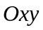, cho hai điểm 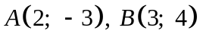. Tìm tọa độ điểm  trên trục hoành sao cho 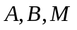 thẳng hàng.
A. 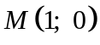. B. 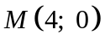. C. 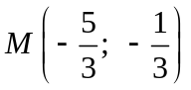. D. 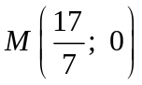.
Lời giải
Chọn D
Điểm 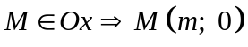.
Ta có 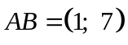 và 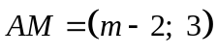.
Để thẳng hàng 